**问题1**： VisualGDB : error : Command-line action failederror VGDB1000: undefined reference to `mq_unlink' D:\jdagv\jdagv\jdagv\jdagvserver\mq.c 72 1 jdagvC:\Program Files (x86)\MSBuild\Microsoft.Cpp\v4.0\V120\Microsoft.MakeFile.Targets(38,5): error MSB3073: 命令“"C:\Program Files (x86)\Sysprogs\VisualGDB\\VisualGDB.exe" /build "D:\handsome\jdagvserver\LinuxProject1\LinuxProject1

解决1：找不到源文件的头文件，库路径设置问题。放在根目录下，在mak文件中添加一句LIBRARY_NAMES := pthread m rt 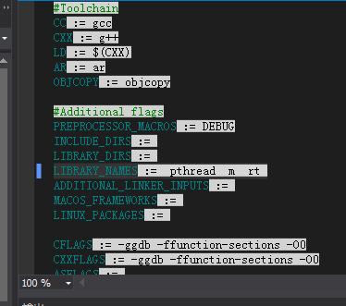

或者用配置添加文件夹作为索引也行**问题2**：不可执行的二进制代码

解决：可执行文件关机时，权限没有同步上，程序中调用fsync（），命令行时用sync指令

**问题3**：二进制代码执行时没有data，下载的文件时乱码

解决3：程序写数据时，fllush只写到了内核，没有立即写到磁盘中，只要更改文件候，就要调用fsync（）；

**问题4**：实时查看文件的变化

解决4： tail –f filename

**问题5**：git远程仓库版本回退

解决：1.git revert HEAD(时间点) ——> 2. git push origin master(分支)

**问题6**：查看wifi wlan0无线信号强度

解决：

**问题7**：vi vim打开文件出现提示，不能直接打开

解决7: rm ~/.viminfo

**问题8**：查看wifi信号强度

解决8:iwconfig wlan0 或 iwlist wlan0 sacn

**问题9**：查看本地静态路由表

解决9：route –n

[root@localhost ~]# route  
Kernel IP routing table  
Destination Gateway Genmask Flags Metric Ref Use Iface  
192.168.120.0 * 255.255.255.0 U 0 0 0 eth0  
192.168.0.0 192.168.120.1 255.255.0.0 UG 0 0 0 eth0  
10.0.0.0 192.168.120.1 255.0.0.0 UG 0 0 0 eth0  
default 192.168.120.240 0.0.0.0 UG 0 0 0 eth0

说明：

第一行表示主机所在网络的地址为192.168.120.0，若数据传送目标是在本局域网内通信，则可直接通过eth0转发数据包;

第四行表示数据传送目的是访问Internet，则由接口eth0，将数据包发送到网关192. 168. 120. 240

Flags标志说明：

U Up表示此路由当前为启动状态

H Host，表示此网关为一主机

G Gateway，表示此网关为一路由器

R Reinstate Route，使用动态路由重新初始化的路由

D Dynamically,此路由是动态性地写入

M Modified，此路由是由路由守护程序或导向器动态修改

! 表示此路由当前为关闭状态

**问题10**:重启无线网卡

解决10：sudo nmcli nm wifi off ——>sudo nmcli nm wifi on; command-line tool for con‐

trolling NetworkManager

**问题11**：查看文件大小

解决11：du –sh filename

**解决12**：Xshell 无法连接虚拟机中的ubuntu的问题

解决12：1 VM中网络连接设置了Bridge模式。2. apt-get install openssh-server 3. /etc/init.d/ssh start——启动ssh

**问题13**：本地仓库关联到远程仓库

解决13：…or create a new repository on the command line

git init

git add README.md

git commit -m "first commit"

git remote add origin git@github.com:wmh11112345/unix311.git

git push -u origin master

…or push an existing repository from the command line

git remote add origin git@github.com:wmh11112345/unix311.git

git push -u origin master

**问题14**：修改远程仓库的commit信息

解决14：A：git rebase –i –root ——> fixup ——>git push –u origin master –f //不会影响代码，只影响log记录

B：回退版本：git revert #sha //#sha版本的改动回退并commit

C: git commit –amend,修改上一次的提交记录 ——> git push –f

问题15：windows开机自启动设置

解决15：1.找到windows 7开始运行--在运行命令框中输入：msconfig 回车确认进入系统配置实用程序； 2. 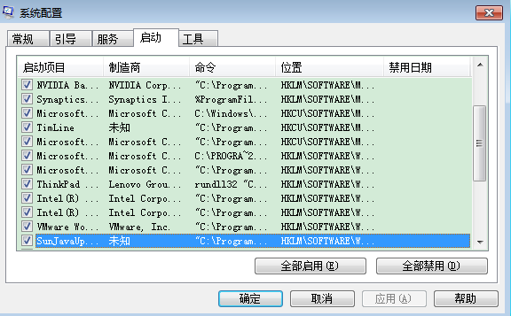

问题16：远程控制电脑

解决16：在pc端安装teamviewer软件，注册账号——>将pc添加到账号中——>并设置为“无人值守访问”，

